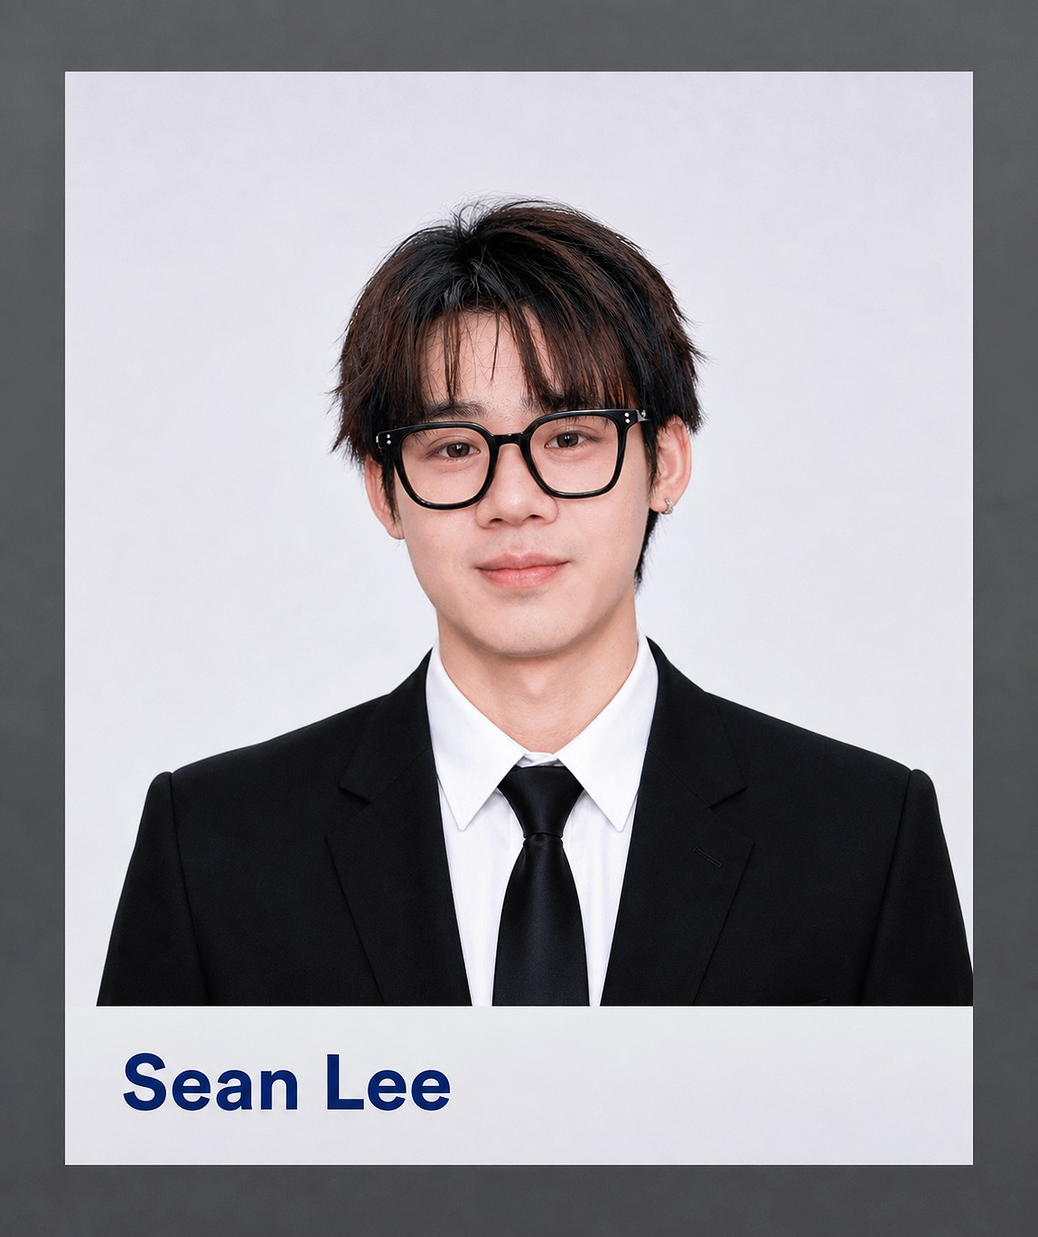
李轩然
企业文化 / 企业宣传
杭州 | 13367762056 | SeanLee1211@163.com

职业概述
3 年+企业文化与企业宣传经验，经历大型央企、半导体及新能源汽车行业，覆盖组织文化传播、员工文化与荣誉激励、品牌内容、新媒体及视频视觉。能够围绕组织与业务重点完成从议题策划、访谈采写、内容生产到传播落地的完整闭环，兼具内容深度、制造现场理解与跨部门协同能力。

工作经历
2026.03 - 至今

杭州凌动汽车热管理科技有限公司 | 文化行政部 | 企宣副主管
职责范围 负责企业文化及企业宣传工作，覆盖品牌内容、文化传播、新媒体、员工激励、官网、视频及视觉传播等方向。
- 品牌内容建设：推进官网企业介绍、产品、招聘等核心页面的内容与视觉优化，完成信息架构、页面文案及 CMS 适配；同步参与企业介绍 PPT 长期迭代，梳理公司发展、产品、研发制造、质量及基地布局等核心品牌表达。
- 文化与荣誉激励：围绕价值观、花名文化、员工荣誉及 5S/6S 等主题策划文化传播项目，参与优秀员工、产线荣誉等激励内容建设，完成活动机制、内容及系列传播物料。
- 内容栏目与新媒体：负责企业新闻、人物、文化专题及招聘等内容策划与制作；策划《凌动百工志》员工人物栏目，完成访谈、选题、稿件及系列视觉呈现。
- 制造与技术传播：深入杭州、张家港、永康等生产基地及检测场景开展采访与素材采集，完成生产工序视频内容架构、专业解说词及传播策划，并协同工艺、质量、生产等部门完成专业信息核实。
2024.05 - 2025.04

深圳市国微电子有限公司 | 人力资源部 | 企业文化专员
职责范围 负责企业文化及 HR 重点项目传播，以微信公众号为核心阵地，承担组织重点项目的内容策划、新媒体运营及专项传播。
- 新媒体运营：2024 年 5-12 月累计策划、编辑并发布公众号内容 155 篇，覆盖新闻、培训、招聘、服务文化及企业文化活动等类型，持续推进专题、人物与系列内容。
- HR 项目传播：围绕校园招聘、应届生入职、培训与人才发展、干部拓展、任职资格体系、“麦穗项目”等重点工作制定阶段性传播内容，将组织动作及管理导向转化为员工可理解的内容表达。
- 文化主题传播：参与“向服务型企业转型四周年”文化主题传播与落地协同，完成服务文化相关传播 22 篇，主导 2 期“微-link”内部沟通项目，并参与员工荣誉及文化激励内容运营。
- 年度整合传播：参与年度表彰大会及年终传播策划，策划《2024 国微年度瞬间》主题视频，完成素材征集、采访拍摄、脚本策划及后期剪辑，并承担年度回顾、新年致辞、开工传播等重要节点内容。
2022.07 - 2024.04

中建五局土木公司广西分公司 | 苍昭高速项目综合办公室 | 项目综合管理员
职责范围 承担项目行政、党建、人力、工会及宣传等综合事务，并重点参与大型基础设施项目的新闻宣传、品牌活动、员工文化及荣誉建设。
- 项目宣传与品牌内容：围绕工程建设、党建群团、重大施工节点及员工故事开展新闻采写、摄影摄像及传播物料制作；撰写苍昭高速项目宣传片脚本并参与拍摄跟进。
- 重大活动与节点传播：参与全国农村留守儿童关爱保护“百场宣讲进工地”、隧道贯通、安全生产月及领导调研等大型项目活动的组织与传播。
- 员工文化与荣誉：参与青年文明号、工人先锋号等荣誉材料撰写与申报，组织员工生日会、“送清凉”“送温暖”等工会及员工关怀活动。

教育背景与专业技能
2018.09 - 2022.06
广西大学 | 新闻学 | 本科
内容与策划 企业文化项目、组织重点传播、企业新闻、人物访谈、文化专题、活动传播、品牌内容、视频脚本
视频与视觉 摄影摄像、Premiere、After Effects、剪映、Photoshop
办公与数字工具 Office、基础 HTML 编辑、AI 内容及视觉工具应用 | 证书：CET-6、计算机二级

